**Синтез N-пиридил-замещенных амидоксимов**

***Коршунова Е.Д. ТарасенкоМ.В., Шетнев А.А.***

*Студент 4 курса бакалавриата*

*Ярославский государственный педагогический университет имени К.Д. Ушинского, естественно-географический факультет, Ярославль, Россия*

*E-mail* [*katyakor0@yandex.ru*](mailto:katyakor0@yandex.ru)

Амидоксимы являются ценными строительными блоками в синтезе биологически-активных веществ, обладающих противовирусной, противораковой, антикоагулятивной, противомикробной, антигельминтной, антигистаминной, антидепрессантной, антиаритмической, антигипертензивной, анальгезирующей активностями. Амидоксимы, не содержащие заместителей при атоме азота является легкодоступными соединениями, получающимися по реакции присоединения гидроксиламина к нитрилам карбоновых кислот. Однако, с получением N-арил или N-гетерилзамещенных амидоксимов, как правило, возникают затруднения.

С целью расширения круга доступных билдинг блоков для дизайна лекарств в настоящей работе нами рассмотрены подходы к синтезу N-пиридил-замещенных амидоксимов.

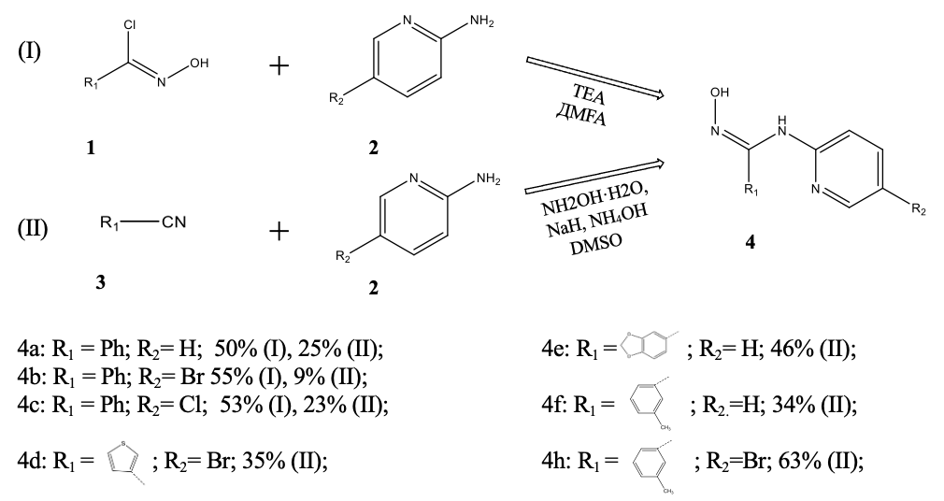

Рис. 1. Схема синтеза амидоксимов

В ходе апробации метода было показано, что синтез амидоксимов по реакции нуклеофильного замещения с участием α-хлороксимов (метод I) применим, помимо производных пиридина, к более широкому кругу субстратов и зачастую дает лучший выход по сравнению с присоединением аминопиридинов к соответствующими нитрилам под действием гидрида натрия (метод II). Согласно данным предсказания спектра биологической активности с использованием программы PASS полученные соединения потенциально обладают противопсориазной активностью и могут выступать антагонистами никотиновых рецепторов.

*Данное исследование было поддержано Министерством просвещения РФ (государственный контракт по теме «*Разработка нового лекарственного средства для лечения нейродегенеративных заболеваний на основе ингибитора моноаминоксидазы (GTNU-2024-0019)*», регистрационный номер 1023032800173-8-1.4.1;1.4.7;3.1.6;3.1.7;3.1.5)*